NOME
EB1
Data
PORTUGUÊS


Lê o poema e copia-o para o teu caderno.

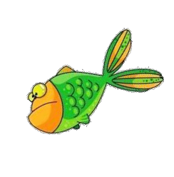
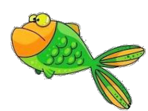
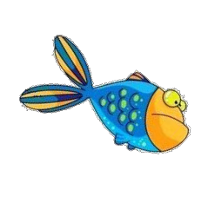
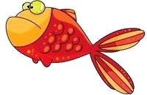
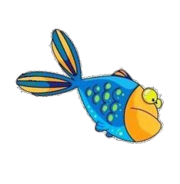
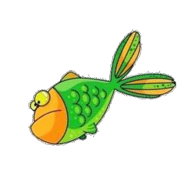
Sete

Sete sardinhas sete sombrinhas sete solteiros sete sozinhos.

Sete sacolas sete senhoras sete santolas sete cenouras.

E por agora chega de setes.
José Fanha, Cantigas e Cantigos para Formigas e Formigos, Terramar, 1ª edição, 2010 (Excerto).


Rodeia no poema as palavras com as, es, is, os, ou us.

Lê as palavras e escreve as sílabas.

sardinhas castelo

Responde.

Quais são os animais de que fala o poema?

…e os legumes?

Quem é o autor do poema?

